《临沂市献血条例》立法调研问卷
参与方式

尊敬的全市广大市民：《临沂市献血条例》是2018年临沂市人大批准的5个立法调研项目之一,对当前和今后我市的无偿献血工作具有重要意义。为做好《条例》制订工作，面向广大市民征求意见建议，欢迎大家积极参与，您的宝贵意见对《条例》制订工作十分重要。
真诚期待您的参与！
截止时间：2018年6月30日
热线电话：0539-7017033

- Pc端网页入口
访问：临沂市中心血站（http://www.lyblood.com/），打开手机扫一扫网页左侧《临沂市献血条例》立法调研问卷二维码，即可参与调研问卷活动。
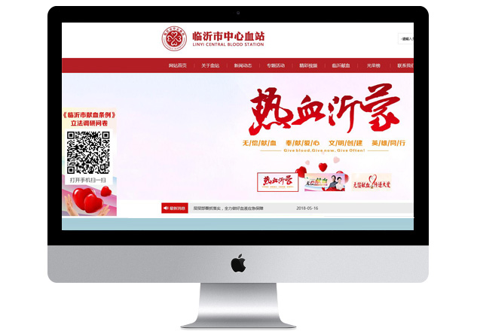

二、手机端网页入口
访问临沂市中心血站官网，点击下方：《临沂市献血条例》立法调研问卷横幅图片，即可参与调研问卷活动。
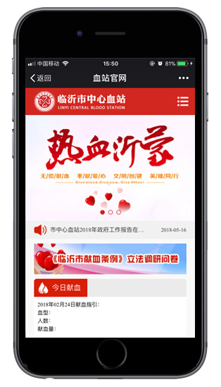
三、微信端网页入口
关注微信公众账号：临沂市中心血站，进入公众号点击右下方菜单栏：调研问卷 即可参与调研问卷活动。

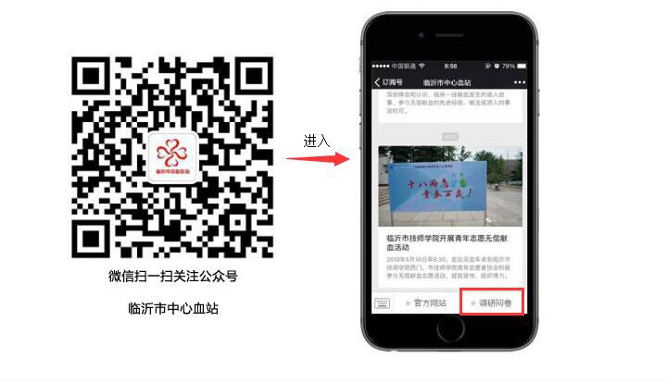

《临沂市献血条例》立法调研工作领导小组
2018年05月23日

